​Лексическая тема недели: «Весна. Светлый праздник Пасхи».

Цель: продолжать формировать элементарные представления о весне (сезонные изменения в природе, одежде людей) расширять знания о домашних животных и птицах, об уходе за ними; знакомить с некоторыми особенностями поведения лесных зверей и птиц весной.
Задачи:
1.Продолжать расширять представление детей о сезонных изменениях в природе и их особенностях весной, «Что делают люди весной?», «Как нужно заботиться о домашних животных?»

Родителям рекомендуем: Для вас родители Занимаемся вместе.pdf Лексическая тема недели: «Весна. Светлый праздник Пасхи».​pdf
​Чтение художественной литературы: Чтение сказки «Маша и медведь».  Программные задачи: повторение сюжета сказки, постараться убедить детей в том, что рассматривая рисунки, можно увидеть много интересного; помочь детям разыграть отрывок из сказки.  Чтение стихотворений А. Барто «Кораблик», С. Черного «Жеребенок», произведения К. Ушинского «Гуси»;  ​  Загадываем загадки о весне:  Была белая да седая,  Пришла зелёная, молодая.(зима и весна)  Из-под снега расцветает.  Раньше всех весну встречает.(Подснежник)​ | ​Пальчиковая гимнастика: ВЕСНА НА ЛАДОШКАХ  Ура! Весна уже пришла (Хлопаем в ладоши)  Капель на улице слышна. (Взмахиваем кистями рук по очереди.)  Кап-кап, кап-кап. (Стучим указательным пальцем правой руки по ладошке левой руки.)  Кар-кар и чик-чирик (Ритмично соединяем большой палец с четырьмя остальными, сложенными щепотью - клюв)  Весенний шум и гам и крик. (Хлопаем в ладоши)  ​Пальчиковая гимнастика: "ВЕСНА"  "Кап-кап-кап»,- капель звенит, (Стучим правым указательным пальцем по левой ладошке)  Словно с нами говорит. (Стучим левым указательным пальцем по правой ладошке)  Плачут от тепла сосульки (Руки поднимаем вверх, кисти рук опускаем вниз, пальцы разводим, трясем кистями )  И на крышах талый снег. (Соединяем руки над головой углом)  А у всех людей весною (Разводим руки в стороны)  Это вызывает смех! (Хлопаем в ладоши и улыбаемся)
Дидактическая игра: «Кто где живет?»:  Лиса живет в … (норе). Медведь зимует в (берлоге).  Волк живет в … (логове). Белка живет в … (дупле).  «У кого – кто»:  У кошки – котята; У собаки – щенята; У свиньи – поросята;  У коровы – телята; У лошади – жеребята.  Игры «Солнечные зайчики» (с использованием зеркала)  Дидактическая игра Четвертый лишний.pdf  Цель: развитие умения классифицировать предметы по общему существенному признаку; развитие внимания и мышления дошкольников​ | Физкультурное занятие.  «Крокодильчики», «Пробеги – не задень». Ходьба и бег по кругу с поворотом в другую сторону по сигналу, ходьба и бег между предметами, ползание на четвереньках.  Программные задачи: развитие координации движений при ползании на четвереньках, упражняемся в равновесии.​
​Конструирование «Лестница для белочки».  Программные задачи: развивать интерес к конструированию, продолжать учить приёму накладывания однородных деталей, различать цвета, понимать слова и выражения: кубик, лестница, ступеньки, вверх, вниз, идёт, прыгает.  Материал: кубики разных цветов (красные, зеленые, желтые); белочка.  Предварительная работа: беседа о лесных жителях, в частности о белочке, рассматривание иллюстраций.  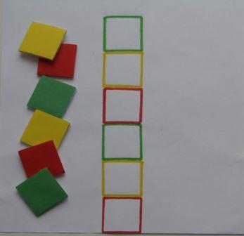 | Художественное творчество. Аппликация.  Цель: познакомить детей с христианским праздником Светлой Пасхи.  Задачи:  - учить самостоятельно планировать работу;  - развивать у детей творческие способности, расширять словарный запас;  - воспитывать любовь к культурным ценностям русского народа.  Материалы: бумажные заготовки яиц для аппликации; клей-карандаш, клей; декоративные детали из бумаги сердечки, конфетти, бабочки, цветочки; кисти.  Предварительная работа: беседы о праздниках; рассматривание сувенирных яиц, рассказ детьми знакомой сказки «Курочка ряба».  Давайте вместе с вами сделаем подарок своими руками для своих близких людей. Но прежде, чем начать работу, давайте разомнём наши пальчики, т. е. сделаем пальчиковую гимнастику (используются пустые яички от Киндер-сюрприза):  (Яйцо спрятано в ладошках)  Маленькая птичка  Принесла яичко. (Показать – раскрыть ладошки)  Мы с яичком поиграем,  Мы яичко покатаем, (Катаем между ладошками)  Покатаем, не съедим,  Мы яичко отдадим. (Складываем в корзинку)​
​Рисование «Цветок мать – и – мачеха»  Программные задачи: продолжаем учиться рисовать круг, лепестки (прием приманивания).  Методические приемы: игровой, словесный, наглядный, практический.  Материал: гуашь желтого цвета.  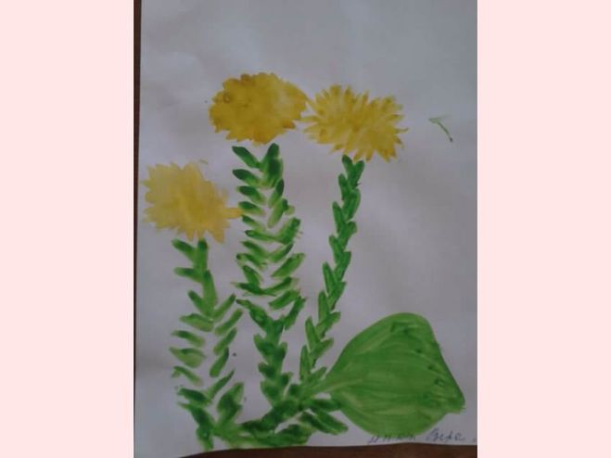 | ​Позновательное развитие "Знакомим детей с праздником Светлой Пасхи".  Цель: Формировать элементарные представления о празднике Пасха.  Задачи  1. Дать детям элементарные знания о празднике Пасха.  2. Приобщать детей к культуре русского народа.  3. Воспитывать уважение к русской народной культуре.  4. Развивать мелкую моторику рук.  Предшествующая работа:  Беседы о весне, наблюдения за сезонными изменениями в природе, беседа о весенних праздниках; лепка яиц из пластилина, рисование пальчиками  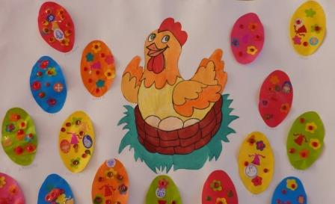​

Итоговое мероприятие. Заучивание стихотворения
«Весна" Пришла весна!
Весна – красна.
С зеленой травкой у окна.
Развесила сережки
Березе — белоножке.​
Фотоконкурс #сидимдома

